说明
本工具主要为批量上传连载形漫画到vol.moe定制. 番外使用方式类似. 单行本如果要使用, 建议每本分开处理, 单独上传.
1. 准备文件
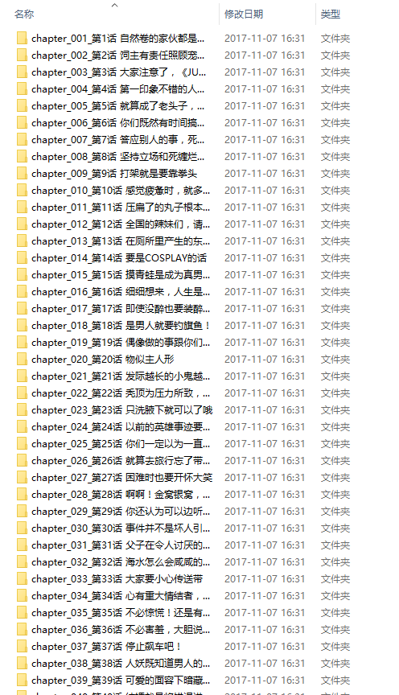
注意:
- 文件夹名称可以不按照规范来, 只要按名称排序时顺序对就可以, 软件会使用文件夹名称当做目录名称.
- 图片文件命名没有要求, 只要按照文件名排序时的顺序是对的即可. 如果不对需修改文件名, 如何命名不限.
- 除了.finish文件会自动跳过, 其他非图片文件也会被打包进去. 如果有请事先删除.
2. 打开工具
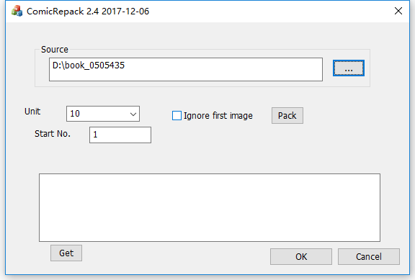
10 表示 10个文件夹为 1卷 Ignore first 表示是否要忽略文件夹内的第一张图片(通常为
封面), 下面的1表示自动生成目录是从1开始. 如果文件夹名称为Chapter_xxx_AAA 则
目录名称固定为AAA 不会自动生成.
点 pack开始打包 如果文件很多界面暂时会卡住, 等着即可.
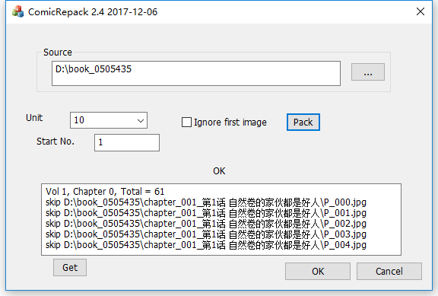
3. 调整目录(可选)
打包后打开__res 文件夹
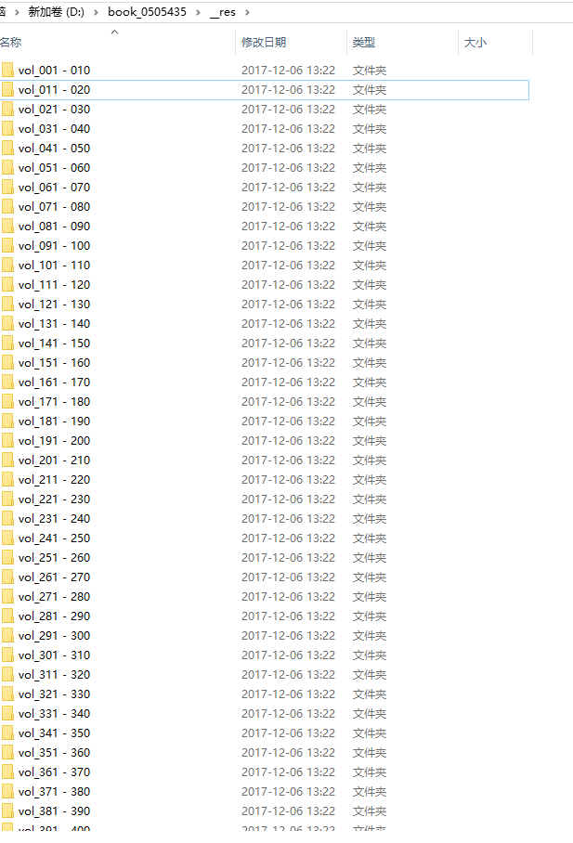
打开文件夹中的vol-navpoint.txt调整目录名称. 一般来说不需要再修改了.
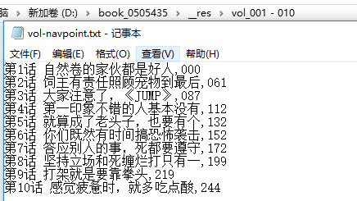
4. 打包
如果电脑有win rar直接双击rarall.bat即可
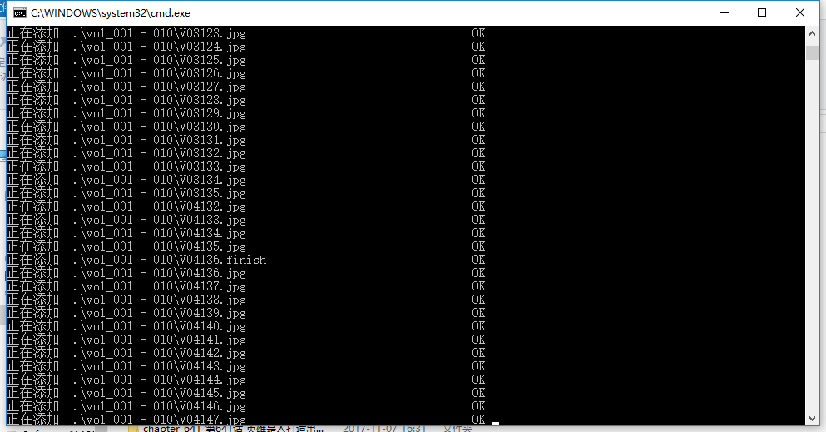
如果没有rar可以去下载zip.exe放到windows文件夹中双击zipall.bat
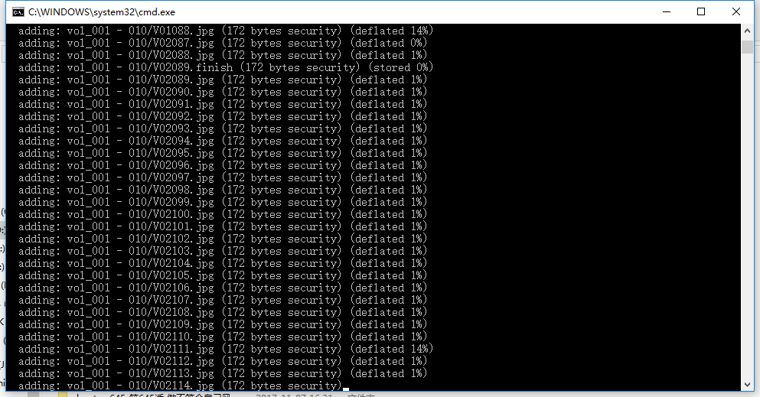
5. 上传
复制到ftp, 选择批量上传, 类型为连载，前缀为vol_其他部分保持默认, 开始上传. 名称和序号会自动设定好.

